**Instituto Tecnológico de Culiacán**



**INGENIERÍA EN SISTEMAS COMPUTACIONALES**

**Proyecto Integrador**

**Maestra:** ArceliaJudith Bustillos Martínez

**Horario:** 11:00-12:00P.M.

**Documentación**

**Tema:** Avance etapa elaboración

**Estudiantes:**

* Miranda Gonzáles Jhonatan Starky
* Ortiz García Daniel Gerardo
* Plaza Reyes Priscila
* Sandoval Alfaro Oscar Eliut (clase de 12:00-1:00)

**Fecha de entrega:** 03 de noviembre de 2016

|  |  |  |
| --- | --- | --- |
| CU-1 | Registrar una categoría | |
| Requisitos asociados | * R Inicio de sesión como administrador | |
| Descripción | El sistema registra a la base de datos una nueva categoría en la que productos podrán ser agregados posteriormente | |
| **Precondición** | **Iniciar sesión como administrador anteriormente** | |
| **Secuencia** Normal | **Paso** | **Acción** |
| 1 | El administrador inicia sesión |
| 2 | El administrador selecciona la opción registrar categoría |
| 3 | El administrador introduce los campos necesarios para agregar la nueva categoría |
| 4 | Automáticamente aparecerá un modal informando que la categoría fue agregada correctamente |
| **Post-condición** | El total de categorías ha sido modificado | |
| Excepciones | **Paso** | **Acción** |
| 1 | Si el administrador no ingresa correctamente sus datos personales no podrá acceder al sitio web. |
| **Rendimiento** | **Paso** | **Cota de tiempo** |
|  | 4 | 30 segundos |
| **Frecuencia esperada** | 1 vez/mes | |

**Diagrama de caso de uso**

**CU1: Registrar una categoría**

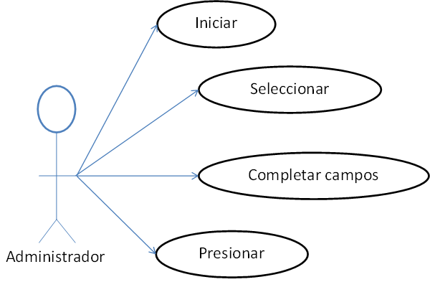

|  |  |  |
| --- | --- | --- |
| CU-9 | Eliminar productos | |
| Requisitos asociados | * R Inicio de sesión como administrador | |
| Descripción | El sistema elimina de la base de datos el producto seleccionado a borrar | |
| **Precondición** | **Iniciar sesión como administrador anteriormente** | |
| **Secuencia** Normal | **Paso** | **Acción** |
| 1 | El administrador inicia sesión |
| 2 | El administrador selecciona la opción eliminar productos |
| 3 | El administrador selecciona un producto |
| 4 | Automáticamente aparecerá un modal informando que el producto fue eliminado correctamente |
| **Post-condición** | El total de los productos ha sido modificado | |
| Excepciones | **Paso** | **Acción** |
| 1 | Si el administrador no ingresa correctamente sus datos personales no podrá acceder al sitio web. |
| **Rendimiento** | **Paso** | **Cota de tiempo** |
|  | 4 | 10 segundos |
| **Frecuencia esperada** | 1 vez/mes | |

**Diagrama de casos de uso**

**CU9: Eliminar productos**

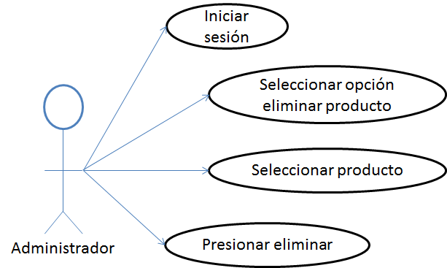

|  |  |  |
| --- | --- | --- |
| CU-12 | Visualizar productos | |
| Requisitos asociados | * R Inicio de sesión | |
| Descripción | El sistema muestra automáticamente la descripción total del producto incluyendo imágenes, comentarios, valoraciones, descripción del producto, etc. | |
| **Precondición** | **Iniciar sesión anteriormente** | |
| **Secuencia** Normal | **Paso** | **Acción** |
| 1 | El usuario inicia sesión |
| 2 | El usuario selecciona una categoría |
| 3 | El usuario selecciona un producto de su interés |
| 4 | Automáticamente aparecerá una ventana con la información solicitada anteriormente |
| **Post-condición** | La información sobre los productos no ha cambiado | |
| Excepciones | **Paso** | **Acción** |
| 1 | Si el usuario no ingresa correctamente sus datos personales no podrá acceder al sitio web. |
| **Rendimiento** | **Paso** | **Cota de tiempo** |
|  | 4 | 20 segundos |
| **Frecuencia esperada** | 1 vez/día | |

**Diagrama de caso de uso**

**CU12: Visualizar productos**

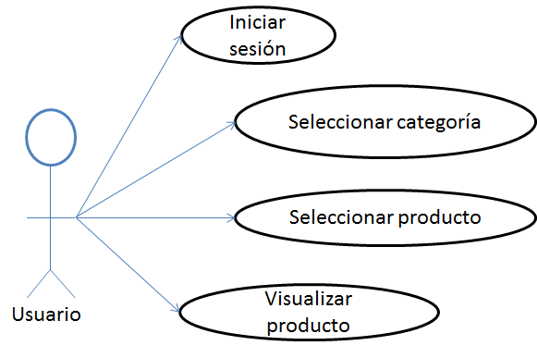

Sistema de tienda online

Documento de Arquitectura de Software

Versión 1.0

Historial de Revisión

|  |  |  |  |  |  |
| --- | --- | --- | --- | --- | --- |
| Historial de revisiones | | | | | |
| Ítem | Fecha | Versión | Descripción | Equipo |
| 1 | 27/10/2016 | 1.0 | Versión beta | Array Development  Miranda Gonzalez Jhonatan Starky  Ortiz Garcia Daniel Gerardo  Plaza Reyes Priscila  Sandoval Oscar |

Tabla de Contenidos

1. Introducción 7

1.1 Propósito 7

1.2 Alcance 7

1.3 Definiciones, Abreviaturas y Acrónimos 7

1.3.1 Definiciones 7

1.3.2 Acrónimos 7

1.4 Referencias 7

1.5 Descripción 8

2. Representación de la Arquitectura 8

3. Metas y Restricciones de la Arquitectura 8

3.1 Metas 8

3.2 Restricciones del Sistema 8

4. Vista de Casos de Uso 9

4.1 Módulo de Acceso al Sistema 9

5. Vista Lógica 10

5.1 Capa JSP 11

5.2 Capa Struts Config Controller 11

5.3 Capa Action 11

5.4 Capa Service 11

5.5 Capa Data Access Object (DAO) 11

6. Vista de Despliegue 11

6.1 Cliente 12

6.2 Servidor 12

7. Tamaño y Rendimiento 13

8. Calidad 13

Documento de Arquitectura de Software

# Introducción

## Propósito

El siguiente documento presenta una visión general de la arquitectura del sistema de IStore, siendo representado a través de una serie de diferentes vistas arquitectónicas que involucran diferentes aspectos del sistema.

## Alcance

En este documento se describe las vistas Logica y de Despliegue de la arquitectura del software que se desarrollará. Para la elaboración del mismo se ha tomado como referencia los documentos mencionados en el punto 1.4 y también se ha tenido en cuenta las metas y restricciones de la arquitectura mencionadas en la sección 3.

## Definiciones, Abreviaturas y Acrónimos

Se provee definiciones y acrónimos de términos utilizados en el presente documento que requieran alguna explicación para la correcta interpretación.

### Definiciones

|  |  |
| --- | --- |
| Rational Rose | Se refiere a la herramienta que permite realizar el modelado de los diagramas presentados en este documento. |

### Acrónimos

|  |  |
| --- | --- |
| UML | Unified Modeling Language |
| DAO | Data Access Object |

## Referencias

Se tomaron por referencia los siguientes documentos:

1. Catálogo de Requisitos del Sistema IStore.
2. Documento de Visión del Sistema de IStore.
3. Especificación de Requisitos de Software del Sistema de IStore.
4. Plan de Proyecto del Sistema de IStore.
5. Documento de Clases de Análisis del Sistema de IStore.

## Descripción

Este documento consta de ocho secciones las cuales detallan las vistas del sistema en base a las metas y restricciones de la arquitectura. Además se muestran las siguientes vistas: vista lógica y vista de. Cada una de ellas incluye una breve descripción del contenido.

# Representación de la Arquitectura

Este documento presenta la arquitectura del sistema mediante dos vistas: vista lógica y vista de despliegue. Estas vistas han sido especificadas basándose en la metodología UML.

# Metas y Restricciones de la Arquitectura

Se tomarán en cuenta las siguientes metas y restricciones para el diseño de la arquitectura del sistema:

## Metas

1. Brindar una visión general del sistema a través de estas vistas, que permitan un entendimiento más claro del sistema, explicando las interrelaciones y las funcionalidades entre los componentes que lo conforman.
2. Proporcionar a los programadores una estructura para el desarrollo del sistema que facilite su trabajo identificando las partes que los conforman.
3. Proveer una base que facilite los mantenimientos, ampliaciones o modificaciones que en el futuro podría requerir el sistema.

## Restricciones del Sistema

1. El esquema WEB que se desarrollará, requerirá contar con servidor de aplicaciones y un servidor de Base de datos.
2. El sistema funcionará con la base de datos que el equipo de trabajo diseñe durante el proceso de desarrollo.
3. Se utilizará framework laravel 5.3 para la construcción del software y se empleará el servidor de Base de Datos MySQL; el entorno de desarrollo será Windows 10.

# Vista de Casos de Uso

Dentro de la Vista de Casos de Uso, tenemos el caso de uso más representativo, con el cual se probó la arquitectura definida por el grupo de implementación. El caso de uso pertenece al modulo de Acceso al Sistema.

## Módulo de Acceso al Sistema



***Diagrama de Casos de Uso del módulo de Seguridad***

Muestra la etapa de la conexión al sistema mediante la pagina web, el servidor y la base de datos. Este detalle ha sido extraído del Documento de Especificación de Requerimientos de Software (ERS).

|  |  |
| --- | --- |
| **Validar Usuario** | |
| **Código** | CU08 |
| **Descripción** | Este caso de uso permite poder validarse en el sistema para poder entrar con los permisos que se le asignan a cada usuario |
| **Actor** | Todos |
| **Precondición** | Tener perfil de usuario o personal Administrativo. |
| **Flujo Principal “Validar Usuario”** | |
| 1. El usuario entra a la página Web de la empresa 2. Si es un socio o personal de la empresa y desea entrar al sistema deberá ingresar su nombre de usuario y su clave secreta. 3. Si son correctos ambos datos, entonces entra al sistema con los permisos que tiene dicho usuario y acaba el caso de uso; caso contrario, el sistema muestra un mensaje de error y regresará al paso 2. | |
| **Post-Condición:** El usuario logró ingresar al sistema | |

A continuación el Diagrama de Secuencia del Caso de Uso, extraído del documento de Diseño:



# Vista Lógica

Dentro de la vista lógica tenemos a los diagramas de Clases de Análisis del Sistema.

Dentro de la sección del Diagrama de Secuencia sólo se encuentran las que se implementarán en el prototipo de arquitectura, pues son aquellas que mostrarán los aspectos dinámicos de la arquitectura que se utilizará.

La vista lógica del sistema está comprimida en 5 capas: JSP, Struts Config Controller, Action, Service y Data Access Object (DAO).

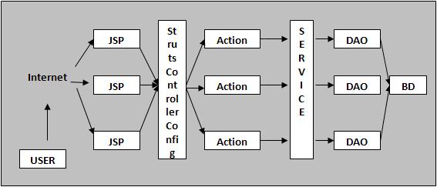

**Diagrama de Capas**

## Capa JSP

La capa JSP contiene todas las clases que permitirán mostrar ventanas que servirán para que el usuario pueda interactuar con el sistema, creando, editando o eliminando la información que él pueda acceder.

## Capa Struts Config Controller

La capa Struts Config Controller, es donde se realiza la configuracion de los procesos que se realizaran. Ademas relaciona los forms con los actions.

## Capa Action

La capa Action, es la capa controladora de los struts, donde se describen los procesos que se ejecutaran.

## Capa Service

La capa Service es la que captura los requerimientos enviados por el acción, procesa su petición y envía la información hacia la capa DAO, donde se registraran los cambios ocurridos.

## Capa Data Access Object (DAO)

La capa DAO incluye todas las clases para apoyar el acceso seguro al sistema y sus datos, relacionándose directamente con la Base de Datos del Sistema, el cual contendrá la información importante del sistema.

# Vista de Despliegue

Esta sección describe los nodos físicos con los que contará el sistema Gestion de Club de Tenis.

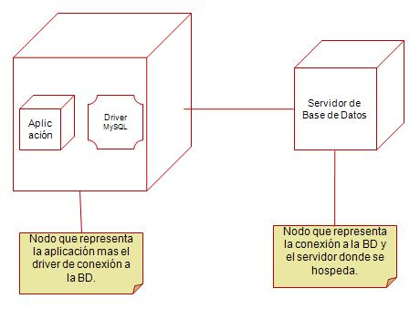

Diagrama de Despliegue

## Cliente

En este nodo se implementa todas las capas anteriormente indicadas, salvo la excepción del DAO. Los usuarios acceden al sistema a través de computadoras personales que interactúan con la red global, llamada Internet, accediendo a esta mediante un browser. El Componente cliente engloba, lo anterior, mas el driver de conexión con la base de Datos MySQL. A todo esto le podríamos llamar el servidor de aplicaciones.

## Servidor

Este nodo representa al único servidor de base de datos, el cual almacenará los datos operacionales que se generen de todos los procesos que se realicen en cualquier punto desde donde se acceda al sistema.

# Tamaño y Rendimiento

1. El sistema permitirá el acceso concurrente de varios usuarios, de modo que puedan realizar transacciones simultáneas.
2. El programa a ser ejecutado en las computadoras que posean un navegador con conexión a internet y no debería de demandar más recursos que los que tendría una computadora como la especificada dentro de los requisitos de hardware mínimos para las computadoras clientes definidas en el Documento de Visión.
3. La Base de Datos del sistema será diseñada usando patrones que permita una mayor eficiencia en las transacciones.

# Calidad

1. La plataforma del sistema operativo deberá ser Windows 7 y en adelante.
2. La interfaz de usuario del sistema deberá ser gráfica y diseñada bajo paginas html, y su manejo se realizará por medio de teclado y ratón. Deberá además ser diseñada teniendo siempre en cuenta la facilidad de uso y el hecho de que está orientada a una comunidad de usuarios con conocimientos básicos en computación.
3. El sistema contará con una ayuda plana, es decir con la documentación y especificación de los diferentes componentes que forman parte del sistema que permita resolver cualquier interrogante del usuario con respecto al uso de este.
4. El usuario deberá tener alguna forma de conocer el resultado de sus acciones, mediante mensajes de confirmación o variaciones en pantalla.

Modelo entidad-relación ER

El modelo entidad-relación ER es un modelo de datos que permite representar cualquier abstracción, percepción y conocimiento en un sistema de información formado por un conjunto de objetos denominados entidades y relaciones, incorporando una representación visual conocida como diagrama entidad-relación.

**CONCEPTOS DEL MODELO ER**

**Ejemplares - Conjuntos - Extensión - Instancia**. Se denominan ejemplares a los registros que guardan una serie de características similares o que pueden ser agrupados o clasificados dadas sus características comunes en grupos bien delimitados. A los ejemplares también se los conoce como registros de una tabla de una base de datos, o en términos de abstracción como la *extensión* de la base de datos. Por ejemplo es la *lista de usuarios* de una biblioteca, la *lista de productos* con sus características, la *lista de tipos de documentos* y su definición.

**Entidad**. La entidad es cualquier clase de objeto o conjunto de elementos presentes o no, en un contexto determinado dado por el sistema de información o las funciones y procesos que se definen en un plan de automatización. Dicho de otra forma, las entidades las constituyen las tablas de la base de datos que permiten el almacenamiento de los ejemplares o registros del sistema, quedando recogidos bajo la denominación o título de la tabla o entidad. Por ejemplo, la entidad usuarios guarda los datos personales de los usuarios de la biblioteca, la entidad catalogo registra todos los libros catalogados, la entidad circulación todos los libros prestados y devueltos y así sucesivamente con todos los casos.

**Atributos - Intención**. Son las características, rasgos y propiedades de una entidad, que toman como valor una instancia particular. Es decir, los atributos de una tabla son en realidad sus campos descriptivos, el predicado que permite definir lo que decimos de un determinado sujeto. Por ejemplo de una entidad o tabla catálogo, se pueden determinar los atributos *título, subtítulo, título paralelo, otras formas del título, autor principal, otras menciones de responsabilidad, edición, mención de edición, editorial, lugar de publicación, fecha de publicación,...*

**Relación**. Vínculo que permite definir una dependencia entre los conjuntos de dos o más entidades. Esto es la relación entre la información contenida en los registros de varias tablas. Por ejemplo, los usuarios suelen clasificarse según una lista de tipos de usuarios, ya sean profesores, alumnos o investigadores. De esta forma es posible emitir la relación entre el usuario *Jorge Martínez* como *alumno y Enrique Valtierra*como*profesor*. Las relaciones son definidas de forma natural en un diagrama relacional para expresar un modelo cognitivo que dará lugar posteriormente a las interrelaciones de las entidades.  
  
**Interrelación**. Las interrelaciones las constituyen los vínculos entre entidades, de forma tal que representan las relaciones definidas en el esquema relacional de forma efectiva. Esto no sólo la relación de los registros sino de sus tablas y de las características de la interrelación entre las entidades, a través de un campo clave que actúa como código de identificación y referencia para relacionar (es decir, como nexo de unión y articulación de la relación). Los tipos de interrelaciones entre entidades o tablas se realizan aplicando las reglas de cardinalidad y modalidad.

**Entidades fuertes**. Lo constituyen las tablas principales de la base de datos que contienen los registros principales del sistema de información y que requieren de entidades o tablas auxiliares para completar su descripción o información. Por ejemplo la tabla usuario es una entidad fuerte en relación a la tabla tipos de usuarios, que es una entidad débil dada su condición auxiliar para clasificar a los usuarios registrados en la biblioteca.

**Entidades débiles**. Son entidades débiles a las tablas auxiliares de una tabla principal a la que completan o complementan con la información de sus registros relacionados. Por ejemplo también son consideradas entidades débiles las tablas intermedias que sirven para compartir información de varias tablas principales.

|  |  |  |
| --- | --- | --- |
| **Modelo entidad relación** | **Objeto de la base de datos** | **Ejemplo** |
| Ejemplares – Conjuntos – Extensión | Registros de una tabla – Conjunto de registros | Conjunto-Usuarios{Jorge Martínez(1|alumno), Enrique Valtierra(2|profesor), Miguel dos Santos(3|investigador)} |
| Entidad | Tabla de la base de datos | Tabla usuarios |
| Atributos – Intención | Campos de una tabla | id, nombre, apellidos, tipo de usuario, dni, dirección, teléfono |
| Relación | Vínculo entre conjuntos | Jorge Martínez es investigador |
| Interrelación | Relación entre tablas | *Tabla Usuarios* relacionada con *Tabla Tipo de usuarios* |
| Entidades fuertes | Tabla principal | Tabla Usuarios |
| Entidades débiles | Tabla auxiliar | Tabla Tipo de usuarios |

*Tabla1. Esquema con algunos elementos fundamentales del diagrama ER*

**Clave**. Es el campo o atributo de una entidad o tabla que tiene como objetivo distinguir cada registro del conjunto, sirviendo sus valores como datos vinculantes de una relación entre registros de varias tablas.

* **Superclave**. Es la combinación de campos clave que identifican unívocamente un registro en una tabla o entidad.
* **Clave principal primaria**. Permiten identificar unívocamente cada registro de una tabla. Por ejemplo campo auto-numérico interno ID.
* **Clave candidata**. Campos que cumplen las condiciones de identificación única de registros, pero que no fueron definidos como principales por el diseñador. Por ejemplo el DOI (Document Object Identifier) es un campo que define unívocamente un registro de un documento en una tabla o entidad concreta. No obstante a efectos de gestión interna del sistema el campo principal ID que contiene un valor numérico correlativo, permite un tratamiento más sencillo que el DOI.
* **Clave externa**. Campo clave conformado por el valor de una clave principal primaria de otra tabla. Por ejemplo el campo *id_tipodeusuario* en la tabla *usuarios* es un campo clave externo que guarda el valor del campo primario ID de la tabla*tipodeusuario*, especificando de esa forma que un usuario como *Enrique Valtierra* sea de tipo *2* es decir *profesor*.

**Integridad referencial**. Se denomina integridad referencial al tipo de interrelación que se produce entre tablas mediante un campo clave que deberá contener la cadena alfanumérica exacta al identificador de la tabla auxiliar para poder realizar la relación entre los registros. En caso contrario no se produce la relación. Además, se trata de un mecanismo que evita duplicidades e incorrecciones ya que la propiedad de integridad referencial conmina a que los datos de un usuario además de su identificador ID sean distintos al de los demás. Dicho de otra forma, no pueden existir dos registros iguales con los mismos datos.